**MEHWO**

Korisničko uputstvo

Bojana Krivokapić 0323/2016

Jelena Dumbelović 0361/2016

Sadržaj

1 Osovne informacije 4

1.1 Pregled sistema 4

1.2 Reference projekta 4

1.3 Dozvole za korišćenje 4

1.4 Kontakti 4

1.4.1 Informacije 4

1.4.2 Koordinacija 4

1.4.3 Pomoć 5

2 OSNOVNE KARAKTERISTIKE SISTEMA 6

2.1 Konfiguracija sistema 6

2.2 Tipovi korisnika 6

3 KORISNIČKO UPUTSTVO 7

3.1 Početna stranica 7

3.2 Log In 7

3.3 Korisnički profil 8

3.3.1 Početna strana 8

3.3.2 My profile 8

3.3.3 Advice 9

3.3.4 Events 10

3.3.5 Anonymous reports 11

3.3.6 Relax 11

3.4 Profil psihologa 12

3.4.1 Početna strana 12

3.4.2 My profile 12

3.4.3 List of patients 13

3.5 Profil službenika 14

3.5.1 Početna strana 14

3.5.2 Sign Up Users 14

3.5.3 List/Delete Users 15

3.6 Profil bezbednosnog radnika 15

3.7 Log Out 15

4 DALJA UNAPREĐENJA 16

4.1 Buduće funkcionalnosti 16

# 1 Osovne informacije

## 1.1 Pregled sistema

MEHWO je aplikacija čiji je cilj da unapredi očuvanje psihičkog zdravlja zaposlenih u firmama. Sistem se instalira u okviru firme, a svaki zaposleni dobija sopstveni korisnički nalog preko koga mu pristupa. Korisniku se nude različite funkcionalnosti koje omogućavaju generalno informisanje o psihičkom zdravlju, komunikaciju sa psihologom i prijavljivanje za društvene događaje, kao i pristup relaksirajućim sadržajima. Aplikacija je realizovana pomoću HTML-a, JavaScript-a, CSS-a. Zahteva se pristupanje pomoću desktop računara. Sistem je još u fazi razvoja i može sadržati greške.

## 1.2 Reference projekta

**CALL:**Better Health and care, economic growth and sustainable health systems

## 1.3 Dozvole za korišćenje

MEHWO zabranjuje zloupotrebu informacija koje korisnici ostavljaju na portalu. U aplikaciji su primenjeni savremeni načini zastite podataka, kako bi se osigurala sigurnost privatnosti korisnika.

## 1.4 Kontakti

### 1.4.1 Informacije

**Siemens doo**

**Email: siemens@siemens.com**

### 1.4.2 Koordinacija

**Karolinska Institutet**

**Email: karinstitutet"ki.edu**

**ETF Beograd**

**Email: etf"ts.edu**

**University of Cambridge**

**Email:cambridge"uis.cam.ac.uk**

**Philips**

**Email: philips"philips.com**

**ETH Zurich**

**Email: eth"eth.edu**

### 1.4.3 Pomoć

Za pomoć, obratite se kompaniji Siemens na [siemens@siemens.com](mailto:siemens@siemens.com).

# 

# 2 OSNOVNE KARAKTERISTIKE SISTEMA

## 2.1 Konfiguracija sistema

MEHWO zahteva pristup računarima kao i internet konekciju.

## 2.2 Tipovi korisnika

Korisnik pristupa svom korisničkom nalogu. Ima mogućnost da menja svoje osnovne podatke. Može da se informiše o vrstama psihičkih problema i savetima za njihovo rešavanje. Nudi mu se mogućnost direktne komunikacije sa izabranim psihologom. Može da pregleda i da se prijavi na društvene aktivnosti, koje podstiču razvoj kolegijalnosti i druženja između kolega. Ima pristup multimedijalnim sadržajima koji podstiču opuštanje, nude savete za samorazvijanje i podstiču na efikasniji rad.

Psiholog ima mogućnost menjanja svojih osnovnih podataka koji su dostupni na uvid svim korisnicima. Može da odgovara na poruke svim svojim pacijentima i ima uvid u izveštaje koje je beležio za njih.

Službenik pravi i uklanja korisničke naloge, održavajući bazu sistema u skladu sa zaposlenima u firmi.

Zaštitno lice ima uvid samo u anonimne prijave o mobingu i ugrožavajućim sukobima između kolega.

# 

# 3 KORISNIČKO UPUTSTVO

## 3.1 Početna stranica

Početna strana sistema je suštinski estetskog karaktera i služi za prelaz na login formu.



## 3.2 Log In

Sistem zahteva login prilikom pristupa sistemu, sa korisničkim imenom i šifrom koja mu je dodeljena od strane odgovornog lica tj. službenika. Kada potvrdi svoje registarske podatke, korisnik se usmerava na početnu stranu odgovarajućeg izgleda u zavisnosti od tipa korisnika.

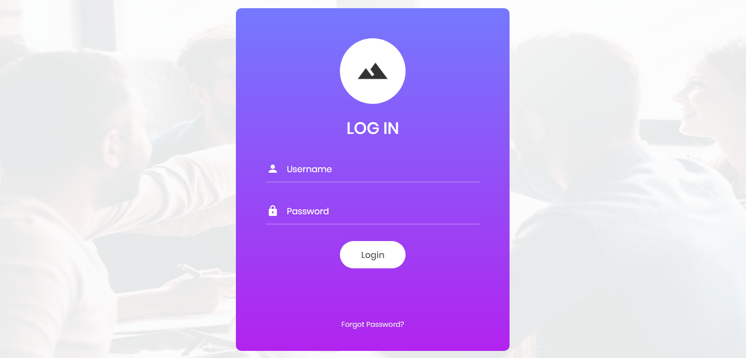

## 3.3 Korisnički profil

### 3.3.1 Početna strana

Pristupna strana za korisnika nudi mogućnost kretanja kroz sistem, pomoću vertikalnog menija. Vertikalni meni nudi putanje ka stranicama My Profile, Advice, Events, Anonymous report i Relax. Vertikalni meni je prisutan i na svim ostalim stranicama, kako bi olakšao kretanje između njih.

Takođe prikazuje kratak tekst o suštinskom cilju i nameni aplikacije.

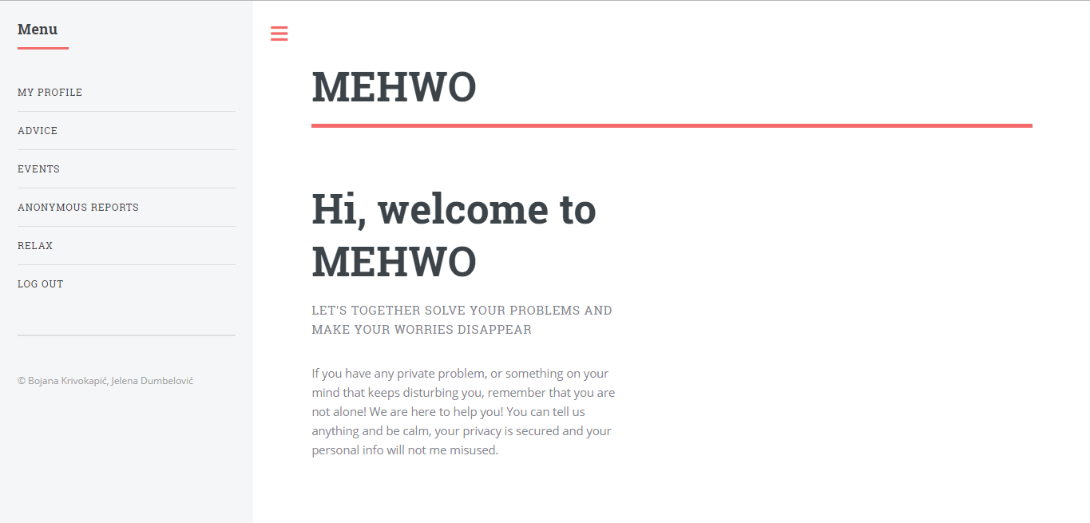

### 3.3.2 My profile

Stranica My Profile nudi uvid u osnovne lične podatke. Tu su prikazani ime i prezime, godine, adresa, telefonski broj, username, password, pol, religija,...

Klikom na dugme "Change" na dnu stranice, korisnik se preusmerava na stranicu na kojoj može da promeni svoje lične podatke. Promena mu je onemogućena samo za username koji mora biti jedinstven u sistemu.

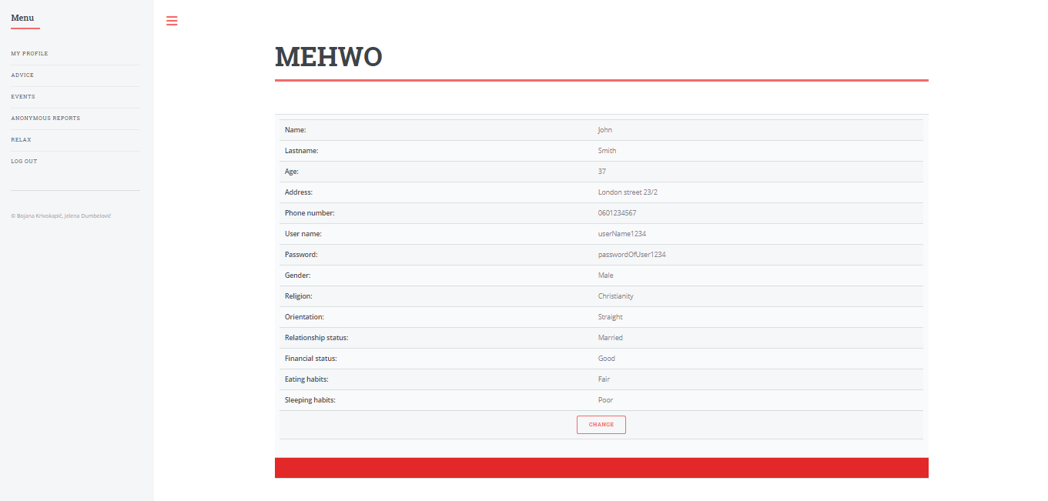

### 3.3.3 Advice

Na stranici Advice korisniku su prikazana neka od najčešćih psihičkih problema. Odabirom nekog od njih korisnik dobija osnovne informacije i karakteristike, kao i savete koji mu pomažu da ih prevaziđe.

Osim toga, u slučaju individualnijeg i karakterističnijeg problema ili ako proceni da mu je to potrebno, korisnik klikom na link Talk to psychologist može da pristupi direktnoj razmeni poruka sa izabranim psihologom.

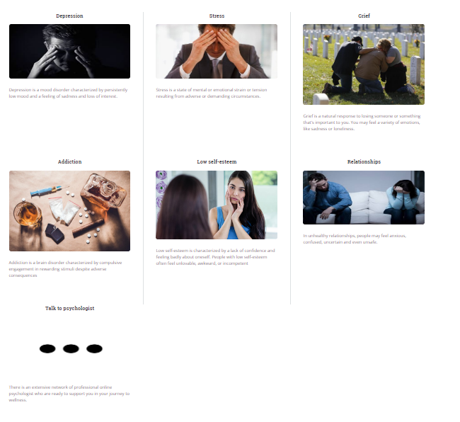

### 

### 3.3.4 Events

Na stranici Events korisnik može da ostvari dve funkcionalnosti. Može da pregleda postojeće i aktuelne događaje i da se prijavi na njih, pri čemu mu se prikazuje popup o uspešnoj prijavi. Takodje može sam da kreira događaj u skladu sa svojim u interesovanjima, klikom na dugme create event, preusmerava se na stranicu na kojoj popunjava naslov i kratak opis svog događaja i dodaje odgovarajuću sliku.

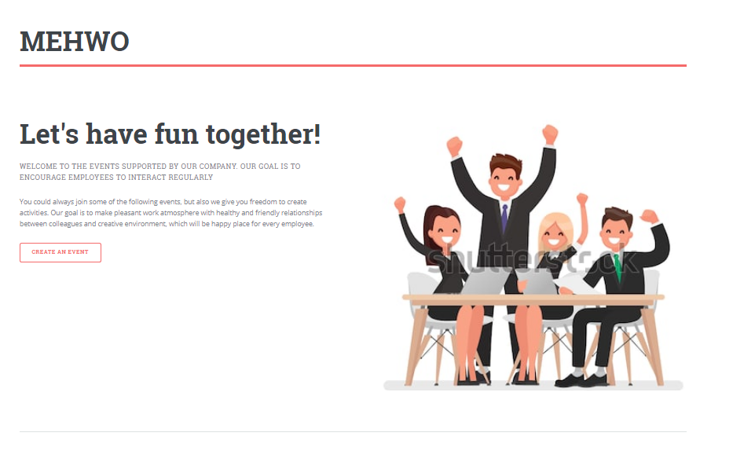

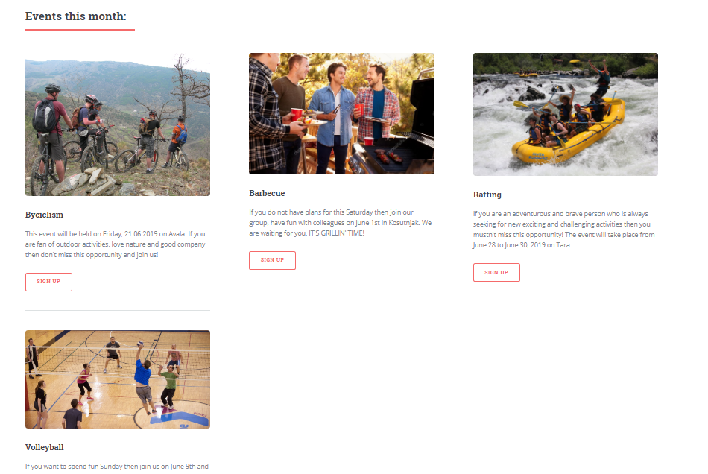

### 3.3.5 Anonymous reports

Na stranici Anonymous report korisnik ima mogućnost kreiranja anonimne prijave koja se sastoji od naslova i teksta. Anonimna prijava se prosleđuje bezbednosnom licu bez prosleđivanja ličnih informacija korisnika koji ga šalje.



### 3.3.6 Relax

Stranica Relax nudi mogućnost preusmeravanja korisnika na jednu od tri kategorije sadržaja. Kategorije su opuštajuća muzika, motivacioni snimci i snimci za meditaciju. Prilikom preusmeravanja na bilo koju od tri stranice, korisniku se izlistavaju sve stavke takvog sadržaja.

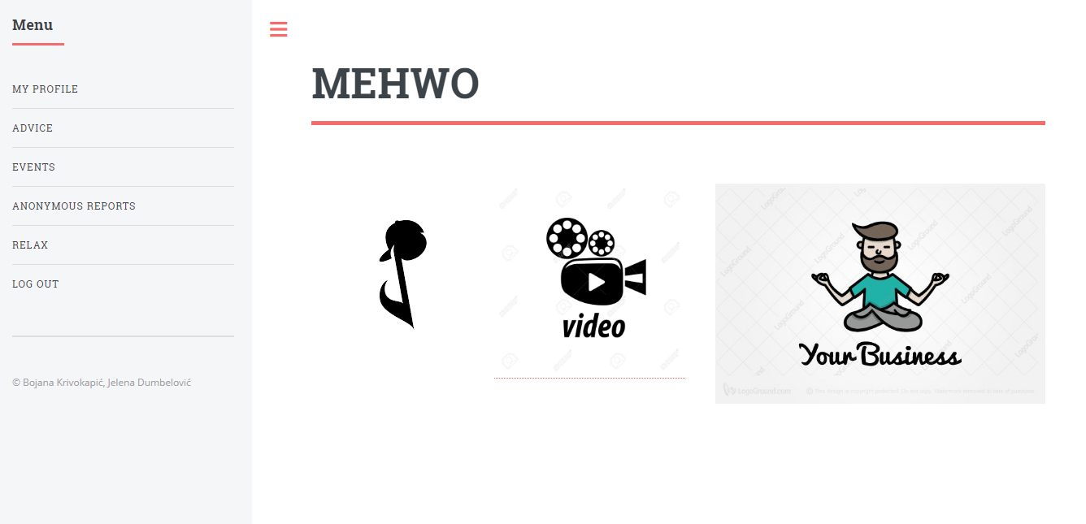

## 3.4 Profil psihologa

### 3.4.1 Početna strana

Pristupna strana za korisnika nudi mogućnost kretanja kroz sistem, pomoću vertikalnog menija. Vertikalni meni nudi putanje ka stranicama My Profile i List of patients. Vertikalni meni je prisutan i na svim ostalim stranicama, kako bi olakšao kretanje između njih.

Takođe prikazuje kratak tekst o suštinskom cilju i nameni aplikacije.

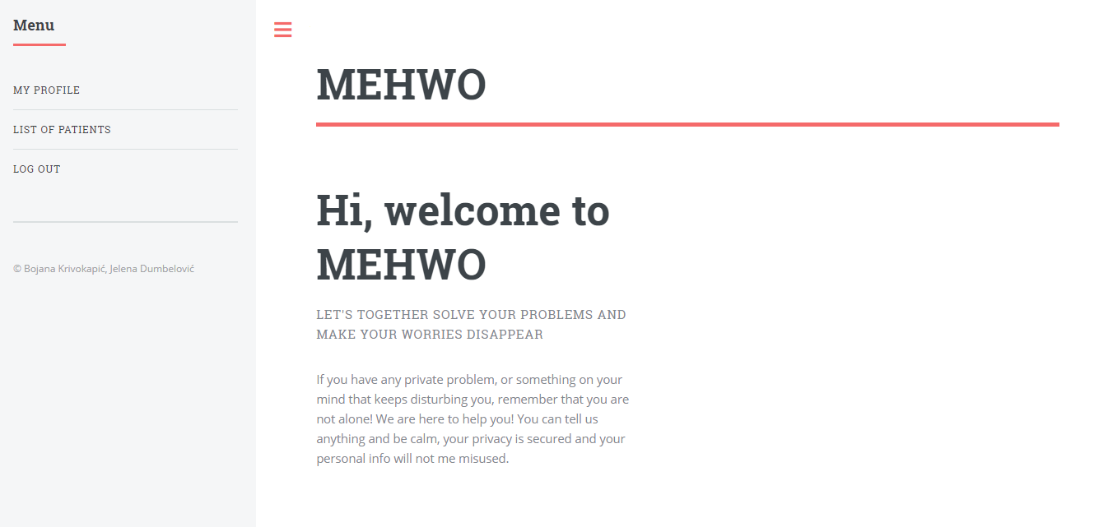

### 3.4.2 My profile

Na stranici sa ličnim podacima, psihologu se prikazuju ime, prezime, godine, broj telefona, korisničko ime, šifra, pol, religija, orijentacija i emotivni status. Ovi podaci dostupni su i korisnicima, prilikom odabira ličnog psihologa. Na dnu stranice se nalazi dugme change, klikom na ovo dugme filozof se preusmerava na stranicu za menjanje ličnih podataka. Tu može da promeni sve podatke osim username-a koji mora biti jedinstven u sistemu.

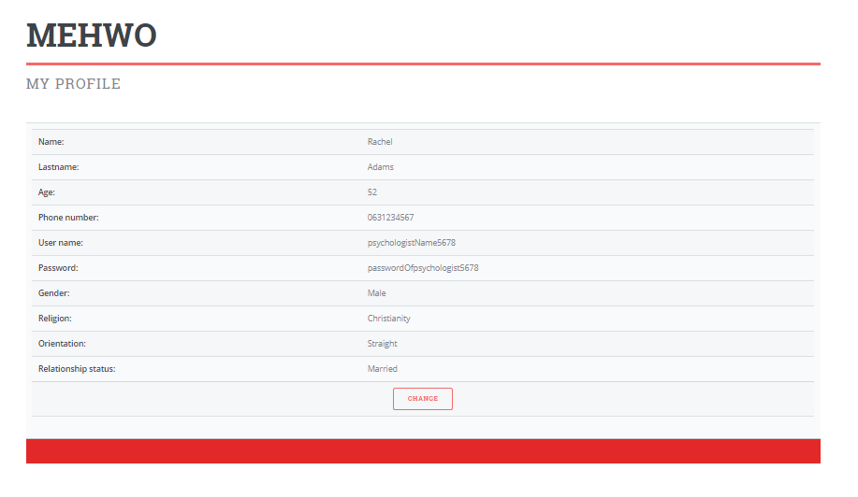

### 3.4.3 List of patients

Stranica list of patients nudi prikaz svih pacijenata prijavljenog psihologa. Za svakog od njih psiholog može da odabere dve opcije, klikom na jedno od dva dugmeta.

Dugmetom message se preusmerava na stranicu na kojoj može da se dopisuje sa pacijentom.

Klikom na dugme report, izlistavaju mu se svi prethodni izveštaju vezani za tog pacijenta i nudi mu se opcija da sastavi novi.

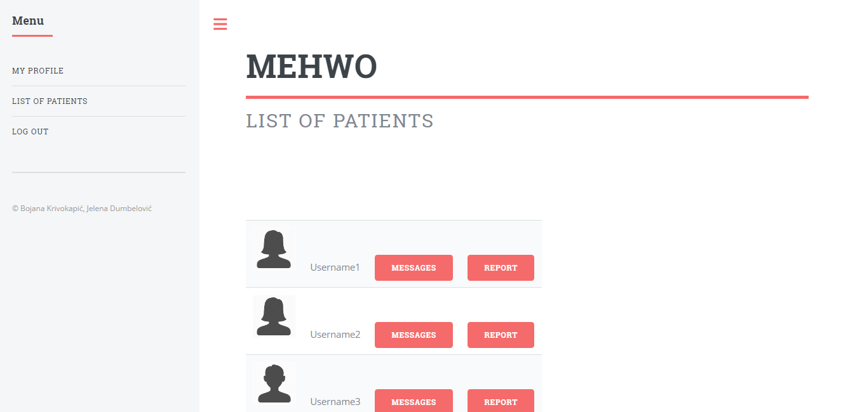

## 

## 3.5 Profil službenika

### 3.5.1 Početna strana

Pristupna strana za korisnika nudi mogućnost kretanja kroz sistem, pomoću vertikalnog menija. Vertikalni meni nudi putanje ka stranicama Sign Up Users i List/Delete Users. Vertikalni meni je prisutan i na svim ostalim stranicama, kako bi olakšao kretanje između njih.

Takođe prikazuje kratak tekst o suštinskom cilju i nameni aplikacije.

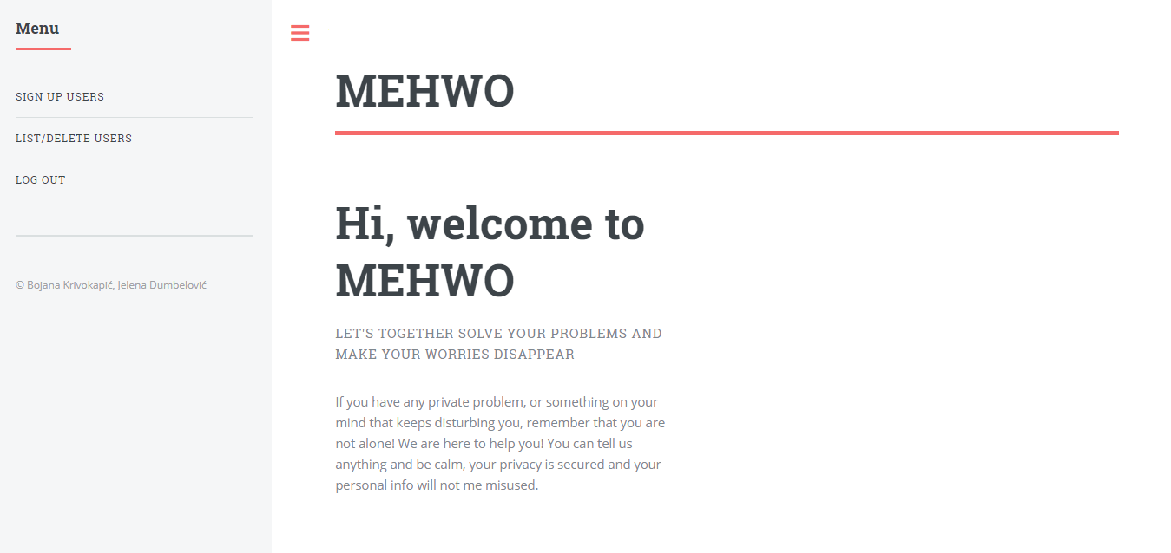

### 3.5.2 Sign Up Users

Na stranici za kreiranje korisničkog naloga novog korisnika, službenik unosi username i password. Ovaj username i password predaje korisniku.

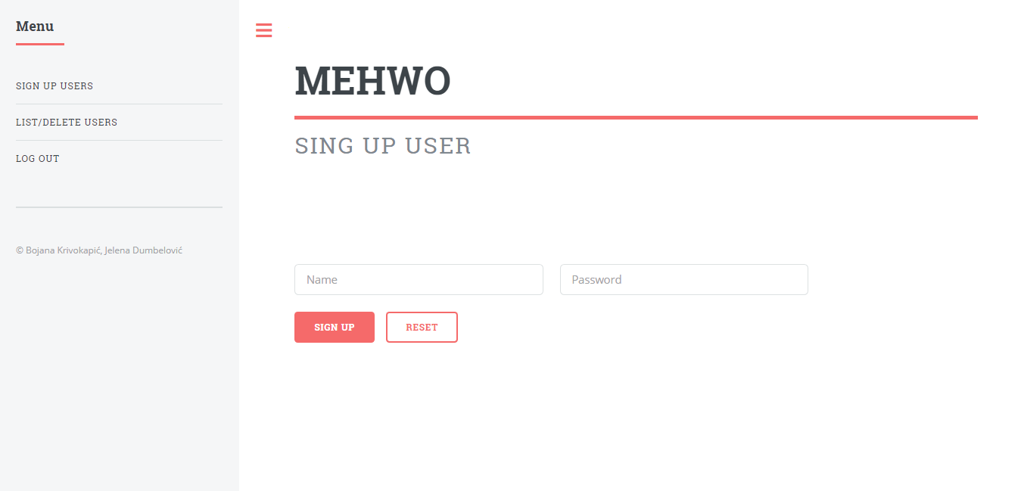

### 3.5.3 List/Delete Users

Na ovoj stranici službeniku se izlistavaju svi korisnici sistema, klikom na dugme Delete, službenik može da obriše korisnički nalog.

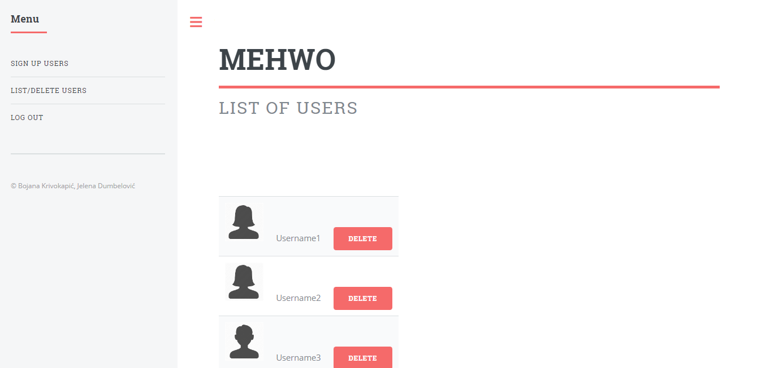

## 

## 3.6 Profil bezbednosnog radnika

Bezbednosi radnik ima samo jednu funkcionalnost, da pregleda pristigle anonimne prijave i prijavi ih nadležnim licima ili nadređenima u zavisnosti od procene.

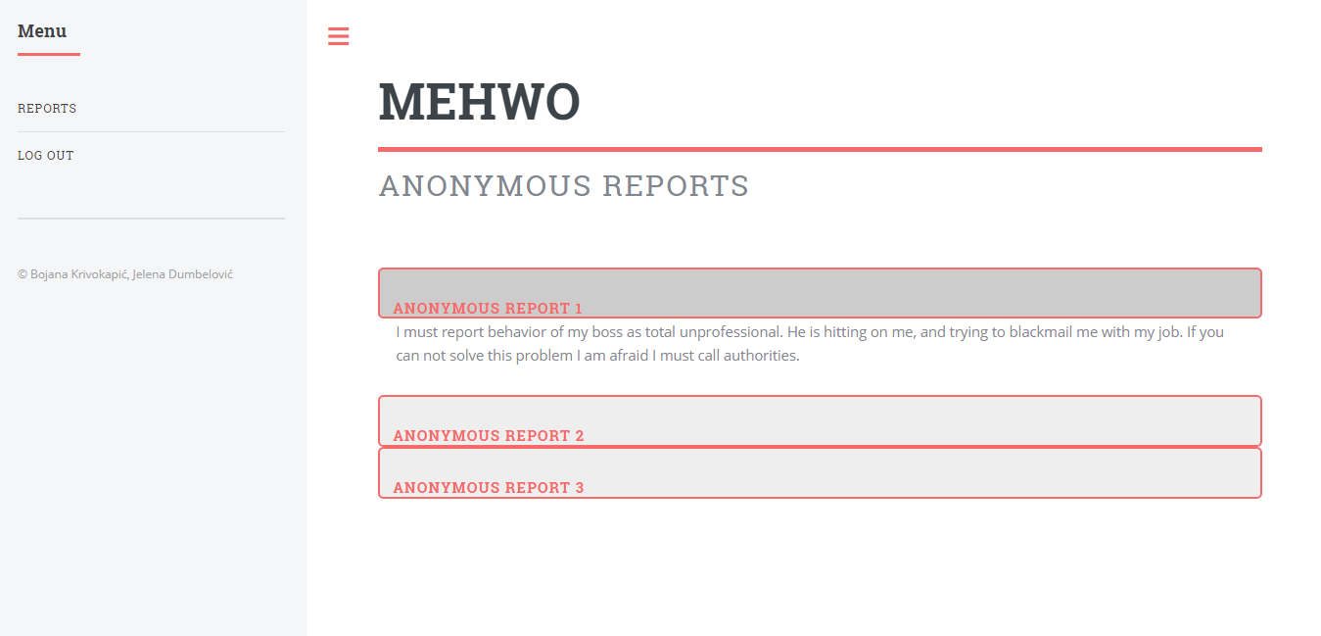

## 3.7 Log Out

Svaka vrsta korisnika u svom meniju, ima dugme Log Out, koje ga vraća na početnu stranu sistema.

# 4 DALJA UNAPREĐENJA

## 4.1 Buduće funkcionalnosti

U planu je realizovanje ove aplikacije za telefon. Takođe unapređenje postojeće aplikacije, dodavanjem novih funkcionalnosti, koje će unaprediti i ubrzati korišćenje, kao što su polja za pretragu na stranicama sa listama korisnika i listama izveštaja.

Pored toga i razvoj aplikacije uz pomoć veštačke inteligencije, koja bi mogla da zameni psihologa u slučaju njegovog odsustva.